Alliance for Smart Healthy Children
Sheila Romera Aznar
METODO SMART HEALTHY
Alliance for Smart Healthy Children
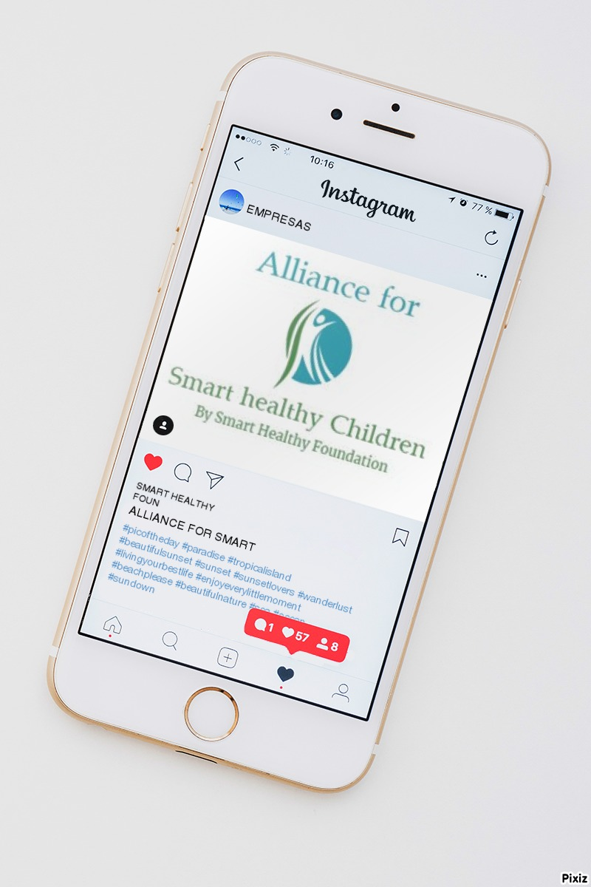
Planes Empresas smart healthy

Alliance for Smart Healthy Children
Sheila Romera Aznar
METODO SMART HEALTHY
Alliance for Smart Healthy Children
Planes Empresas smart healthy
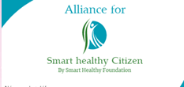


PROPUESTA

Alliance 4

Smart Healthy Children

SMART HEALTHY Companies

iNDICE

EL PROGRAMA Alliance for Smart Healthy Children para Empresas
  - Planes y Retos. ¿Cómo participar? 5
1
  - Tareas de colaboración y bloques 6
  - Ecosistema de proyectos/ iniciativas 7
  - ¿Cómo son las “Smart Healthy Companies”? 8
  - - Analice su contexto antes del reto 9
  - Antecedentes legislación de Alliance for SHC 9
  - Objetivos, método. ¿Qué es una empresa Smart healthy? 10
  - Metodología y recomendaciones del marco europeo 12
  - Objetivos 14
  - Beneficios para la empresa 15
  - Informe de beneficios invertir en A4SCH 19
  - Beneficios en cuanto a los ODS 21
  - ¿CÓMO PARTICIPAR? Modalidades 22
2
  - Requisitos básicos (mode A y B) 24
  - CONVOCATORIA 27
  - INDICADORES KPIs. Escuelas privadas 28
  - KPIS empresas (modo B implantar) 33
  - Iniciativas y actividades en las que colaborar. 40
  - PLATAFORMA 3.0 40
  - FORMACIÓN 41
  - GAMIFICACIÓN Y JUEGOS 43
  - JORNADAS, CONCURSOS, EVENTOS 45
  - MEDIO DE COMUNICACIÓN PROPIO 47
  - Evaluación de las iniciativas 49
  - Bibliografía 51




TODOS LOS STAKEHOLDERS PUEDEN IMPLEMENTAR INICIATIVAS:

COORDINADAMENTE.
CON UN MARCO TEÓRICO.
Realizar las conexiones entre la salud y el desarrollo
de las competencias
Crear y fortalecer las conexiones entre
COMUNIDAD SANITARIA-
EDUCATIVA-
INDUSTRIA FARMACÉUTICA
SMART CITIES-
MEDIOS
PLANES Y RETOS SMART HEALTHY CHILDREN
COLABORACIÓN.
MODALIDAD A.
Podemos si cumplimos los requisitos básicos de proyecto saludable, presentarnos a empresa colaboradora cumpliendo con bases.
IMPLANTACIÓN.
MODALIDAD B
Cumplen todos los requisitos KPIS de salud y presentan proyecto.
Podemos implantar un reto propio, o un proyecto en la empresa cumpliendo los indicadores.

¿CÓMO PUEDO PARTICIPAR?
EMPRESAS, COMERCIOS E INSTITUCIONES

PRESENCIA EN WEB
PRESENCIA EN PREMIOS
RETOS MENSUALES
COLABORACIÓN EN TALLERES, DESAYUNOS..
COLABORACIÓN EN RETOS

RETO PROPIO: LA EMPRESA ELIGE SU RETO SALUDABLE A BATIR.
FORMACIÓN: TENDRÁN ACCESO A RECURSOS GRATIS
PLAN DE ACCIÓN Y SELLO PODRÁN USAR SMART HEALTHY CHILDREN.






EJES TEMÁTICOS ALLIANCE FOR SMART HEALTHY CHILDREN
TAREAS COLABORACIÓN
- RETO DE LA EMPRESA

Reto en consonancia con valores saludables en: centro educativo o ciudad
PARTICIPACIÓN EN ENTREGA PREMIOS
A TRAVÉS DEL PATROCINIO
COLABORACIÓN ACTIVIDADES Y MATERIALES
EMITIR SU PROPIOS VIDEOS EN CANAL YOUTUBE
REVISTA SMART HEALTHY MAGAZINE, VIDEO CONFERENCIAS

PRESENCIA EN PLATAFORMA S.H.C.

SECCIÓN PROPIA
Hábitos de vida saludable

FORMACIÓN y TALLERES
Visitas a centros o charlas a:
- colegio
- familia
- comunidad
DIVERSIFICAR SUS SERVICIOS:
OFRECER A TRAVÉS DEL PROGRAMA SERVICIOS DE PREVENCIÓN GRATUITOS

INICIATIVAS

CAMPAÑAS

HABILIDADES PARA SMART CITIZEN
SALUD DIGITAL Y MEDIÁTICA
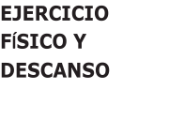utrición y alimentación.
utrición y alimentación.
APRENDIZAJE
ACTIVIDAD FÍSICA Y TIEMPOS ACTIVOS

RUTINAS Y DESCANSO
ED. EMOCIONAL
RELAJACIÓN
ANSIEDAD
AUTOESTIMA..
MAL USO TECNOLOGÍA: MAL USO WASHUP, REDES…

NUTRICIÓN

ECOSISTEMA DE ACCIONES/ PROYECTOS QUE PUEDO TRATAR COMO EMPRESA- CENTRO

- Proyecto Smart healthy preventivo.
- Acción con profesionales salud
- En colaboración con ciudad y educación.
- Actividad física
- Adicciones
- Abuso y uso digital
- Rutinas
- Nutrición y relax.
- entorno físico (instalaciones)
- entorno social (atmósfera)
- entorno pedagógico (gestión del aula, desarrollo de habilidades)
PREVENCIÓN
HÁBITOS DE VIDA
Habilidad para:
- Resolver problemas
- Establecer metas y alcanzarlas
- Tener relaciones sociales positivas
- Comunicar
- Cooperar con otros
PROYECTOS/ ACCIONES SOBRE MEDIO Y ENTORNO
HABILIDADES DEL PERSONAL O NIÑOS
AMBIENTAL
.S.H.C.
INDIVIDUAL
SALUD EMPRESA
SERVICIOS DE CUIDADO
COMUNIDAD
CONEXIÓN CON ENTORNO por la salud
- Creación y ofrecimiento de un servicio empresarial healthy
- Las prácticas educativas
- Calidad de las relaciones
- Relación con la escuela
- Iniciativas
- Servicios para mejorar ciudad a través salud

- Lanzar un RETO con ciudad

- Servicios y recursos para familias y comunidad.
- Colaboración en un medio de comunicación para hablar de salud y prevención.
- Uso redes y conectar niños.
- Jornadas, eventos, formación.

¿Cómo son las empresas smart healthY?

La creación de un programa de salud en el lugar de trabajo debe incluir un enfoque coordinado, sistemático e integral.

Un enfoque coordinado para la promoción de la salud en el lugar de trabajo da como resultado un conjunto planificado, organizado e integral de programas, políticas, beneficios y apoyos ambientales diseñados para satisfacer las necesidades de salud y seguridad de todos los empleados. Un enfoque integral busca implementar intervenciones que aborden múltiples factores de riesgo y condiciones de salud al mismo tiempo y reconoce que las intervenciones y estrategias elegidas influyen en múltiples niveles de la organización, incluido el empleado individual y la organización en su conjunto.
Para las personas, los programas de salud en el lugar de trabajo tienen el potencial de afectar la salud de un empleado, como sus comportamientos de salud; riesgos para la salud por enfermedad; y estado de salud actual. Por eso ALLIANCE FOR SMART HEALTHY CHILDREN seguirá los parámetros de su metodología apoyándose también en instituciones privadas, colegios, comercios, empresas…

analice su contexto inicial

ETAPA 1: SELECCIÓN DE LOS INDICADORES. ¿ SERÁ UNA EMPRESA COLABORADORA (MODE A) O QUIERE IMPLANTAR Y SER SMART HEALTHY COMPANY (MODE B).

Analizar informes de la compañía, reunirnos y así como de los activos en salud de la compañía, proyectos existentes, expectativas, filosofía…. imprescindible para la presentación del proyecto la implementación del proceso.
REQUISITOS Y TIPOS DE INDIDICADORES que aplicaremos.
Representativos de la variable que se quiere medir.
• Factibles. Se puedan obtener en la práctica con los datos disponibles.
• Sensibles y con capacidad para captar los cambios ocurridos.
• Simples en su elaboración, lectura y comprensión.
• Universales. Aceptados de forma general por la comunidad científica.

Antecedentes de la legislación para Smart Healthy companies.
Un plan para crear una empresa, institución y comercio comprometido con la salud y el bienestar de los smart citizen, debe cumplir ciertos estándares sostenibles y ODS prefijados por la metodología Smart healthy y ONU.
En el 2017 se redacta el documento “Smart cities and companies” pero no es hasta enero del 2018, cuando ya se fijó las bases para metodología Smart schools en empresas e instituciones con CÓRDOBA MUNDO SALUD:

Iniciativa a la que pertenecen todos los colegios de médicos, farmacéuticos, enfermeros, veterinarios, clínicas privadas ..de Córdoba y la Universidad UCO.
Aplicándolas e incluyendo en un documento llamado SAT: SMART ASSESSMENT TOOL, y en otro llamado “Redes Intercities smart healthy”, donde se desarrolla el método en la empresa acorde con la ciudad.
En el 2020 el programa SHC y COCEM iniciaron esta línea de trabajo, modificada en el proyecto “SMART HEALTHY CONSUMER” y hoy revisamos y aportamos a ALLIANCE FOR SMART HEALTHY CHILDREN esta metodología que se adapte a las empresas participantes.
OBJETIVO y método : ¿qué es una empresa smart healthy?
aLLIANCE 4 smart healthy children (A4SHC)

Una empresa saludable es la que se preocupa por mejorar la salud de los trabajadores, haciendo más saludable tanto el ámbito de trabajo como los hábitos de sus empleados dentro y fuera del trabajo.
Se trata de un concepto desarrollado especialmente en Europa por la ENWHP (Promoción de la salud en el lugar de trabajo) con la Declaración de Luxemburgo y el INSHT (Ministerio de Empleo y Seguridad Social de España).
Pero una Smart Healthy Company es un comercio, empresa.. que se ciñe a los parámetros del programa de su brújula inteligente y saludable: promoción en salud, prevención en hábitos de sus trabajadores y target, planificación y evaluación rigurosa y protección de el medio e infancia.
Es decir, un paso más, que hará que al colaborar, (opción A de Alliance for Smart Healthy Children) o implantar (Opción B de Smart Healthy Children), se llevarán a cabo proyectos que mejorarán la salud, bienestar de no sólo trabajadores sino es una empresa CONECTADA, SMART: que mejora la salud de toda la ciudad, entorno, como empresa inteligente y sostenible.
Existen certificaciones en empresa saludable, como la de OMS y AENOR, este método impartirá la suya que se desarrollará junto a su plan estratégico de la metodología: “Estrategia Smart Healthy, 2023”, de Smart Schools 3.O and ONU.
METODOLOGÍA AVALADA POR U4SSC  U4SSC sirve como la plataforma mundial para apoyar la política pública, uso de las TIC t y facilitar la transición a las ciudades sostenibles inteligentes y apoya SHC por su acción educativa.  La visión global es lograr la sostenibilidad de la ciudad, educando un ciudadano sano y con un consumo responsable que participe activamente en la vida de su smart city. Hace de ella un verdadero altavoz de participación y flujo de educación. La empresa en este proyecto y programa es tan importante como otros stakeholders y pieza clave para lograr la salud y buenos hábitos, a través del sector privado.  MARCO EUROPEO. RECOMMENDATIONS OF THE OECD COMMITTEE ON CONSUMER EDUCATION AND DGS.  Los programas de salud educativos y las campañas de sensibilización deben tener esfuerzos más amplios para promover el desarrollo sostenible, así como para la educación general y iniciativas de política del consumidor. Damos algunas de las orientaciones que nos dan desde la OCDE.  - El mayor fallo en los planes de salud o de prevención en empresas así como de responsabilidad social, actual reside en la poca evaluación ni continuidad de las prácticas.  - Los programas educativos de consumo sostenible deben basarse en la investigación existente de tendencias a largo plazo en el examen del comportamiento del consumidor y la decisión del hogar.  - Los educadores y sanitarios deben estar presentes en las prácticas de las empresas para mayor entendimiento práctico de cómo han de cuidar su salud, la de sus empleados.  - Las empresas deben involucrar a los jóvenes en el diseño y la implementación de sus proyectos.  - Los temas que podrían incluirse en los planes para empresas del futuro deben incluir estilos de vida sostenibles y consecuencias ambientales de la acción de la propia empresa.  - Las funciones de las partes interesadas debe ser interdisciplinar: coordinarse con los programas de salud, con los gobiernos, con el entorno.  - Educación y entornos de aprendizaje en el lugar de trabajo. Además, la comunidad empresarial debe ser  - Alentar a ser más activo en la educación de los consumidores o target de la empresa en el cuidado responsable saludable.  OBJETIVOS DE EMPRESA SMART HEALTHY  ALLIANCE FOR SMART | 
  U4SSC una iniciativa de la ONU coordinada por la UIT, la CEPE y ONU-Hábitat, y apoyada por el CDB, la CEPAL, la FAO, la UIT, el PNUD, la UNECA, la CEPE, la UNESCO, el medio ambiente de las Naciones Unidas, el PNUMA- FI, CMNUCC, ONUDI, UNU-EGOV, ONU-Mujeres y OMM.
  Los objetivos específicos son
  Convertir en protagonista a la empresa/ institución/ comercio y ser referente en sostenibilidad y salud ciudadana dignificando su labor social educadora.  Aportar un valor diferencial de los comercios adheridos por su nivel de compromiso con la salud y la infancia.  Fomentar la sostenibilidad, la cohesión social y el consumo responsable.  Aportar un conocimiento temprano del mundo empresarial y ayudando a entender el papel del colectivo de comercio.  CRITERIOS DE EVALUACIÓN Y VALORACIÓN  QUE DEBEN TENER:  INICIATIVAS S.H.C.  ESFERAS EN LAS QUE SE DEBEN  BASAR  LAS ACTUACIONES: | Fomentar el ODS 7 ya que se pretende evitar la contaminación estimulando las rutas a pie por empresa/ institución/ comercio y el comercio de proximidad.  Gestionar residuos y un buen uso de los productos ODS 13.  Dignificar relaciones laborales a la juventud despertando futuras vocaciones profesionales entre el alumnado. ODS 8.  Educar para consumir de una manera activa, crítica y responsable. ODS 12.  Colaborar en gestión del agua y los recursos  Generar una mayor confianza y seguridad en el consumidor porque vas a ser una empresa/ institución comprometida.  BENEFICIOS DE EMPRESA SMART HEALTHY  ALLIANCE FOR SMART
  Se trata de que todos caminen por un reto y tengan múltiples beneficios.
  DOS CAMINAN POR UN RETO. Y ALINEAN RETOS pero todos los que cumplan tendrán un reconocimiento. Llevar a cabo un programa de empresa SMART HEALTHY NO SÓLO ES SALUDABLE SINO INTELIGENTE.
  Y puede comportar grandes beneficios:
  - MEJORA DE LA IMAGEN DEL ESTABLECIMIENTO.
  - EN EL CASO DE COMERCIOS LOS QUE PARTICIPAN CON EL PROGRAMA OBTIENEN TAMBIÉN UN AHORRO EN LA FACTURA DE LA LUZ DEL COMERCIO.
  - DIFUSIÓN Y PROMOCIÓN DEL ESTABLECIMIENTO EN REDES Y PLATAFORMA INCLUSO EN LA CIUDAD.
  - MEJORA LA SALUD, EL BIENESTAR DE TODOS Y LA MOTIVACIÓN DE LOS TRABAJADORES.
  - MEJORA LA IMAGEN CORPORATIVA DE LA EMPRESA, TANTO A NIVEL INTERNO COMO EXTERNO.
  - MEJORA LA MOTIVACIÓN DE LOS TRABAJADORES.
  - SUPONE UNA VENTAJA COMPETITIVA FRENTE A OTRAS EMPRESAS.
  - SIRVE PARA ATRAER Y RETENER EL TALENTO DE TU EMPRESA.
  - LAS ACTIVIDADES PRETENDEN DIRIGIR AL PÚBLICO HACIA EL ESTABLECIMIENTO INVOLUCRADO.
  - ESTABLECER PREMIOS A LAS EMPRESAS Y COMERCIOS MÁS COMPROMETIDOS Y SALUDABLES LES MOTIVA.
  - ALIANZA DEL COMERCIO CON EL SECTOR EDUCATIVO, A TRAVÉS DE LA EDUCACIÓN Y POR TANTO AFLUENCIA DE FAMILIAS EN EL ESTABLECIMIENTO.
  - INCREMENTAR EL CONSUMO EN LOS ESTABLECIMIENTOS ADHERIDOS.
  - POSIBLE APOYO DE LAS ADMINISTRACIONES PÚBLICAS.
  BENEFICIOS DE PARTICIPAR EN
  ALLIANCE FOR SMART
  - PRESENCIA EN LA PLATAFORMA:
  A través de sus 2 webs y plataforma, los productos de la marca serán visibles y ganar adeptos on line
  - FIDELIZACIÓN MILES DE FAMILIAS.: 11280 familias en SHC at home, más programas venideros, aumentan los índices de compradores a los que les mueve el compromiso de la compañía con la salud.
  - PUBLICIDAD EN ENTREGA PREMIOS. En las entregas de premios se entregarán productos de la compañía, y se publican en todos los canales.
  - ENTRADA A MERCADOS: proyectos de comercio, empresas o colegios SHC, permiten acceder a sus distintos consumidores.
  - MARCA Y PROGRAMA MEDIÁTICO: 74 medios se hicieron eco y buena aceptación en redes.
  - IMAGEN RELACIONES INSTITUCIONALES. Asociada a instituciones de prestigio, CRUE, Instituto del Sueño, COCEM, ONU, U4SSC, COIT.
  BENEFICIOS DE invertir en
  ALLIANCE FOR SMART según nuestro informe
  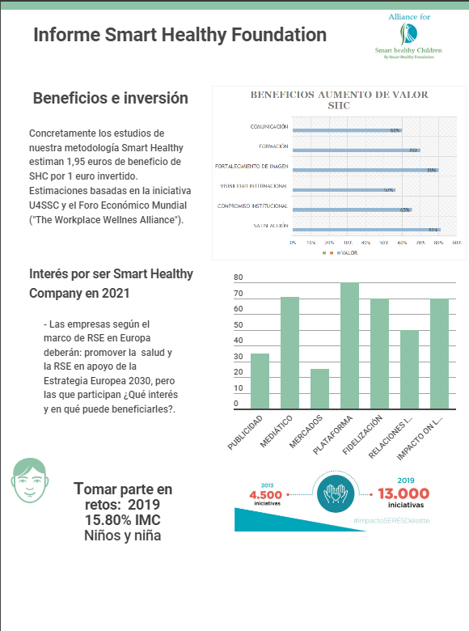
  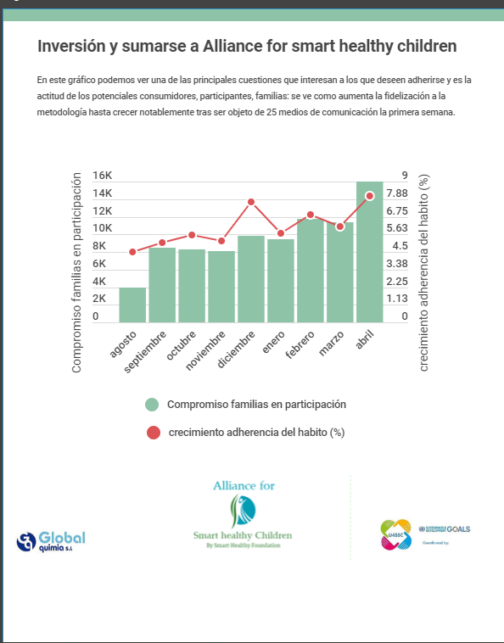
  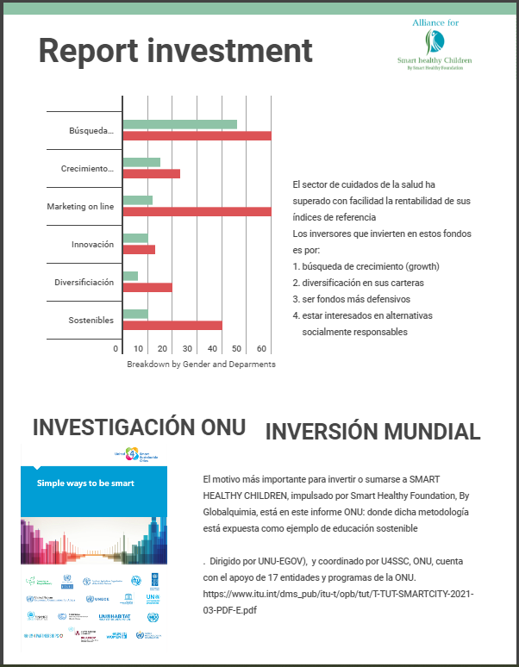
  BENEFICIOS DE PARTICIPAR EN CUANTO A LOS Ods
  BENEFICIOS DE EVALUACIÓN DE LOS KPIS DE SMART HEALTHY CONSUMER PARA LOS ODS.
Una Smart Healthy Company es un comercio, empresa.. que se ciñe a los parámetros del programa de su brújula inteligente y saludable: promoción en salud, prevención en hábitos de sus trabajadores y target, planificación y evaluación rigurosa y protección de el medio e infancia.
modos de participar en programa para empresas

Es decir, un paso más, que hará que al colaborar, (opción A de Alliance for Smart Healthy Children) o implantar (Opción B de Smart Healthy Children), se llevarán a cabo proyectos que mejorarán la salud, bienestar de no sólo trabajadores sino es una empresa CONECTADA, SMART: que mejora la salud de toda la ciudad, entorno, como empresa inteligente y sostenible.
En el documento de evaluación para SMART HEALTHY CITIES, SE DETALLARÁ todo lo referido a colegios, empresas, hospitales, o ciudades, pero en principio, se podrá optar a dos modalidades.

MODALIDAD A. PARTICIPA, PATROCINA O COLABORA.

Destinado a empresas hay unos requisitos para los que se acepta que colaboren, y cumplan la metodología básica de Smart healhty según ONU para ser parte de la modalidad A.
Cumplirán los requisitos básicos que indicaremos de promoción, prevención, planificación y protección a la infancia y los que relataremos de manera básica.

MODALIDAD B. SER SMART HEALTHY COMPANY. Destinado a empresas o centros como los llamaremos en la plataforma, que deseen ser SMART HEALTHY COMPANY y publicadas como tal. Deben:
- Presentar un proyecto Smart Healthy. Exáctamente igual que los colegios.

- Deberán cumplir una auditoría de INIDICADORES O KPIS que serán evaluados y adjuntados a su proyecto.
REQUISITOS BÁSICOS
KPIS GENERALES M

requisitos básicos (mODALIDAD A Y B)

LAS EMPRESAS SALUDABLES podrán elaborar estrategias e intervenciones SMART HEALTHY disponibles se dividen en 6 categorías principales:

- Programas relacionados con la salud: oportunidades disponibles para los empleados para comenzar, cambiar o mantener comportamientos de salud.

- Políticas relacionadas con la salud: declaraciones escritas formales o informales diseñadas para proteger o promover la salud de los empleados. (acuerdos, decálogos no son programas pero SI son iniciativas firmadas entre todos).

- Se ha escrito un plan de mejora de la salud, en el lugar de trabajo que incluye: Una declaración de visión y misión. Metas y objetivos medibles alineados con SMART HEALTHY FOUNDATION Y ALLIANCE FOR SMART HEALTHY CHILDREN.

- Se seleccionan intervenciones evaluables que se revisarán por Smart Healthy Children también y comunicables interna y externamente (redes, medios, sus webs).

- Beneficios de salud: parte de un paquete de compensación general que incluye cobertura de seguro de salud y otros servicios o descuentos en salud.

- Apoyos ambientales: se refieren a los factores físicos en el lugar de trabajo y sus alrededores que ayudan A proteger y mejorar la salud de los empleados

REQUISITOS DEL COMITÉ SMART HEALTHY O DIRECTIVOS.
- Se ha recibido el apoyo del liderazgo, incluidos los altos ejecutivos.
- Los mensajes usan una variedad de canales como correo electrónico, boletines informativos, intranet, etc.
- Informará regularmente el progreso a las partes interesadas clave
- Se ha formado un comité o consejo de salud en el lugar de trabajo que se encarga de Smart healthy. ES DECIR NO SÓLO COLABORAN ECONÓMICAMENTE sino revisan una filosofía de salud o iniciativa y la comunican en la empresa.
- Determine cómo se almacenarán los datos y quién tendrá acceso a ellos.
- Coordinador de Smart health identificado.
- El comité tiene una representación diversa de gerentes, empleados y sus representantes (sindicatos) y organizaciones comunitarias.
- Los materiales y mensajes son culturalmente competentes, relevantes y a suficiente nivel de alfabetización en salud.

 | Registro SHC COMMERCE  SOLICITUD SMART HEALTHY COMPANY |  | registro básico shc EMPRESA METODOLOGÍASMART HEALTHY O.
Fecha |  | Nombre del agente/representante
Colegio –comercio SHC |  |  |  |  |  |  | COORDINADOR DEL PROYECTO
Información de solicitud SMART HEALTHY COMPANY
Teléfono principal |  |  |  | Teléfono móvil |  |  |  |  | Dirección de correo electrónico
Dirección
Ciudad |  |  |  |  | Estado/Provincia |  |  |  |  | Código postal
Profesión/tipo de empresa
INTERÉS EN PROYECTO SMART HEALTHY COMPANY |  |  |  |  |  |  | Solicitudes de servicio
Otras/Solicitudes especiales |  |  |  |  |  |  | SE PRESENTA A EMPRESA O COMERCIO SMART HEALTHY
PLANES DE SALUD EXISTENTES |  |  |  |  |  |  | TALLER O VISITA SOLICITADO

kpis indicadores

MODALIDAD B.
1 KPIS PARA ESCUELAS PRIVADAS.

clase
Perfil de los alumnos.
Perfil de edad del alumno por grado.
Distancia promedio de estudiantes desde el hogar a la escuela.
% de las escuelas en áreas rurales 'remotas' definidas.
Tasa bruta de matrícula (GER.)
% de niños matriculados en el ciclo básico.
Perfil del profesor.
% maestros / maestras.
Docentes cualificados en salud o educación física .

Relación alumno-profesor (STR)
Relación alumno-profesor.
Tasa de repetición.
.% de estudiantes repiten una calificación.
tasas de deserción.
Necesidades educativas especiales.
% de estudiantes evaluados para necesidades especiales.
Tiempos destinados a bienestar o salud.
Horas educación física.
Horas de asignaturas creativas o asignadas a salud.

Bienestar y espacios
instalaciones para deportes o tiempo libre.
Número Espacios abiertos .
Alumnos por clase .
Espacios destinados a tiempo de actividad física o salud.
comedor con comida healthy .
espacios saludables.
rincones para la salud .
medición de desayuno healthy
números de interrupciones escolares debido a instalaciones, muebles y equipos inadecuados.

programas salud
programas de rendimiento en salud.
% de docentes evaluados como satisfactorios o superiores.
Rendimiento escolar en pruebas estandarizadas en salud.
capacidad de respuesta del currículo escolar vocacional al mercado laboral local.

recursos TIC saludables
% computadoras suficientes para TIC.
proporción de estudiantes por computadora.
,% de los alumnos que trabajan en línea al menos una vez al mes.

MATRIZ DE INDICADORES PROCESOS DE ENSEÑANZA SALUDABLES ESCOLARES. | Conductas saludables | Vida activa | relaciones saludables | Prácticas saludables | Habilidad en tecnología de la comunicación
Procesos enseñanza aprendizaje | Se asigna tiempo suficiente para de enseñanza y aprendizaje sobre alimentación saludable y SALUD MENTAL | se asigna tiempo suficiente para oportunidades de enseñanza y aprendizaje sobre la vida activa | Existe eventos y jornadas o actividades para las oportunidades de enseñanza y aprendizaje sobre relaciones saludables | se asigna suficiente tiempo para enseñar y aprender oportunidades sobre prácticas saludables de salud física y mental | Se contemplan las conductas digitales saludables en las actividades en el aula TIC
Relación ambiente | Entorno escolar / del aula apoya la alimentación saludable. | Entorno de la escuela / aula apoya la vida activa | entorno de la escuela / aula apoya las relaciones entre otros stakeholders | Actividades y jornadas para fomentar relaciones y prácticas | Las actividades se realizan conectadas al entorno
Escuela y políticas | Tiene la escuela / aula políticas que apoyen una alimentación saludable | La escuela / aula tiene políticas que apoyan la vida activa | La escuela / aula tiene políticas que apoyan las relaciones saludables | La escuela / aula tiene políticas que apoyan las prácticas saludables | Los planes del centro y ciudad, contemplan la salud digital
Comunidad | la escuela / aula utiliza las asociaciones comunitarias disponibles para apoyar una alimentación saludable?. | escuela / aula utiliza las asociaciones comunitarias disponibles para apoyar la vida activa. | escuela / aula utiliza las asociaciones comunitarias disponibles para apoyar las relaciones saludables. | escuela / aula utiliza las asociaciones comunitarias disponibles para apoyar las prácticas saludables. | Las actividades educan a toda la oportunidades comunidad con las tics.

ALGUNAS FÓRMULAS PARA MEDIR ESTOS INDICADORES QUE SE PUEDEN IICORPORAR EN EL PROYECTO DE LA EMPRESA SMART HEALTHY DE CÁLCULO | FUENTE DE DATOS
  INDICADORES EMPRESAS
  KPIS IMPLANTACIÓN MODE B.
  CUADRO DE MANDO : INDICADORES DE SALUD
  EMPRESA QUIERE SER SMART HEALTHY COMPANY
  LINEA DE ACTUACIÓN |  |  |  | INDICADOR
   |  |  |  | CÓDIGO |  | DESCRIPCIÓN
  ACTIVIDAD FÍSICA |  |  |  |  |  | ESTILO DE VIDA
   |  |  |  |  |  | SOBREPESO
   |  |  |  |  |  | TRANSTORNOS MUSCULOESQUELÉTICOS
   |  |  |  |  |  | INDICE RESULTADO CUESTIONARIO ACTIVIADAD FÍSICA
   |  |  |  |  |  | Existe una política de promoción de la actividad física en la COMPAÑÍA SMART.
  ALIMENTACIÓN SALUDABLE
   |  |  |  |  |  | CÓMO REGULAN EL AZUCAR
   |  |  |  |  |  | RESUMEN RESULTADO CUESTIONARIO ALIMENTACIÓN SALUDABLE
  CUIDADO DE LA SALUD |  |  |  |  |  | % PARTICIPACION OBLIGATORIA RECONOCIMIENTOS MÉDICOS
   |  |  |  |  |  | % PARTICIPACION VOLUNTARIA RECONOCIMIENTOS
   |  |  |  |  |  | INDICE CUESTIONARIO CUIDADO DE LA SALUD
   |  |  |  |  |  | INDICE DE FUMADORES
   |  |  |  |  |  | HORAS DE USO TICS
   |  |  |  |  |  | VISION
   |  |  |  |  |  | INIDICE CUESTIONARIO CUIDADO DE LA SALUD
   |  |  |  |  |  | INDICE DE FUMADORES
  ADJUNTAR DICHOS REQUISITOS |  |  |  |  |  | EXISTE POLITICA O MEDIA EMPRESARIAL EN MATERIA DE PROMOCIÓN DE LA SALUD EN EL TRABAJO
   |  |  |  |  |  | HAY UN CANAL DE COMUNICACIÓN SALUDABLE Y SE FOMENTA MEDIOS
   |  |  |  |  |  | SE HAN ESTABLECIDO HERRAMIENTAS DE MEDICIÓN DESTINADOS A LA SALUD?
   |  |  |  |  |  | ACCIONES CONTEMPLA LA EMPRESA PARA FOMENTAR LA REDUCCIÓN DEL CONSUMO DE TABACO, O MAL USO DE LA TECNOLOGÍA Y ALCOHOL ENTRE
   |  |  |  |  |  | PROMUEVE LA EMPRESA HÁBITOS DE ALIMENTACIÓN SALUDABLE
   |  |  |  |  |  | ¿SE HAN ESTABLECIDO HERRAMIENTAS DE MEDICIÓN DESTINADOS A LA SALUD?
   |  |  |  |  |  | REALIZA LA EMPRESA ACCIONES ENCAMINADAS A MEJORAR LA GESTIÓN DEL ESTRÉS Y EL DESCANSO
   |  |  |  |  |  | ¿TIENE LA EMPRESA ACTUACIONES EN SALUD ORIENTADAS A COLECTIVOS DE MAYOR RIESGO O ESPECIALMENTE SENSIBLES?
(Nº trabajadores que realiza ejercicio físico habitualmente / nº total trabajadores)*100 | CUESTIONARIO
(Nº trabajadores con sobrepeso / nº total trabajadores)*100 | ESTUDIO EPIDEMIOLÓGICO
(Nº trabajadores con transtornos musculoesqueléticos / nº total trabajadores)*100 | ESTUDIO EPIDEMIOLÓGICO
Valor automático en informe resultados del cuestionario | CUESTIONARIO
(Nº trabajadores con colesterol alterado en reconocimiento médico / nº total trabajadores con reconocimiento médico)*100 | ESTUDIO EPIDEMIOLÓGICO
(Nº trabajadores con azucar alterado en reconocimiento médico / nº total trabajadores con reconocimiento médico)*100 | ESTUDIO EPIDEMIOLÓGICO
Valor automático en informe resultados del cuestionario | CUESTIONARIO
(Nº reconocimientos médicos obligatorios / nº total reconocimientos médicos)*100 | DATOS SERVICIO PREVENCIÓN
(Nº reconocimientos médicos voluntarios realizados / nº total trabjadores)*100 | DATOS SERVICIO PREVENCIÓN
(Nº trabajadores aptos / nº total trabajadores)*100 | INFORME VIGILANCIA SALUD
(Nº trabajadores especialmente sensibles / nº total trabajadores)*100 | DATOS SERVICIO PREVENCIÓN
(Nº trabajadores con transtornos auditivos en reconocimiento médico / nº total trabajadores con reconocimiento médico)*100 | ESTUDIO EPIDEMIOLÓGICO
(Nº trabajadores con transtornos de visión en reconocimiento médico / nº total trabajadores con reconocimiento médico)*100 | ESTUDIO EPIDEMIOLÓGICO
Valor automático en informe resultados del cuestionario | CUESTIONARIO
(Nº de trabjadores con edad > 50 años / nº total de trabajadores)*100 | DATOS EMPRESA
(Nº accidentes de trabajo trabajadores con edad > 50 años / nº total de accidentes de trabajo)*100 | INFORMES DE SINIESTRALIDAD
Valor automático en informe resultados del cuestionario | CUESTIONARIO
(Nº accidentes de trabajo in itinere y en mision / nº total de accidentes de trabajo)*100 | INFORME DE SINIESTRALIDAD
(Nº de trabajadores que se desplazan fuera del centro por trabajo / nº total de trabajadores)*100 | DATOS EMPRESA
Valor automático en informe resultados del cuestionario | CUESTIONARIO
Valor automático en informe resultados del cuestionario | CUESTIONARIO
  SECCIÓN C: Comité Directivo MULTISECTORIALES
  1. | Tenemos un comité directivo multisectorial.
  2. | Todos los sectores relevantes estén adecuadamente representados en el Comité de Dirección.
  3. | El Comité de Dirección tiene un mandato claro.
  4. | El Comité de Dirección tiene las funciones y responsabilidades claras.
  5. | El Comité Directivo se reúne periódicamente y está implicado en la definición del programa de Ciudades Saludables.
  6. | El Comité de Dirección tiene una estrategia clara para avanzar en las ciudades saludables.
  7. | El Comité de Dirección tiene un plan estratégico para hacer frente a los de la ciudad  problemas de salud prioritarios.
  Vaya al Capítulo 3C de DOCUMENTO SAT
  SECCIÓN D: SECRETARÍA
  1. | W tiene una secretaría que se ejecuta el programa Healthy City.
  2. | La Secretaría tiene una visión y misión.
  3. | La Secretaría tiene una estructura organizativa.
  4. | La Secretaría cuenta con una infraestructura de ejecución de los programas.
  5. | La Secretaría cuenta con un sistema para recoger, gestionar, utilizar y compartir la inteligencia, la información y la base de pruebas entre  grupos de interés.
  6. | La Secretaría cuenta con una plantilla competente.
  7. | La Secretaría tiene un sistema de gestión financiera.
  8. | La Secretaría cuenta con el apoyo del gobierno nacional.

7.1. Plat

INICIATIVAS, ACTIVIDADES EN LAS QUE PARTICIPAR SMART HEALTHY CHILDREN

SMART HEALTHY CHILDREN

PLATAFORMA SALUD Y EDUCACIÓN CONECTADA

(En remodelación)

INICIATIVA | BLOQUE 1. PREVENCIÓN 3.0. Competencias digitales
PLATAFORMA | Innovación a través de prevención conectada en Smart cities. 11280 Familias actuales y 11 instituciones.
Justificación: | Una plataforma de salud preventiva digital “todo en uno”: Evaluación de riesgos de salud, Metas de Bienestar, Red Social, Red de Expertos, Recursos de educación ,calendario de eventos y consultas virtuales.  Como parte de las acciones de la Estrategia de Promoción de la Salud y Prevención de Alliance for S.H.C  Su finalidad es:  ATENDER A FAMILIAS, COLEGIOS, EMPRESAS…  Y proporcionar información útil y de calidad, ajustada a las diferentes necesidades de la ciudadanía; en ella podrás encontrar recomendaciones, herramientas interactivas, vídeos y otros materiales y recursos de utilidad para hacer más saludables nuestros estilos de vida.
Concepto: | La creación de una red de salud hacia la Smart city no sólo desarrolla campañas bienestar y salud preventiva para promover comportamientos saludables.  Ofrecer recursos.  Ofrecer información de premios y entregas de premios.  Ofrecer calendarios y materiales gratuitos.  El acceso a un concepto nuevo de salud gamificada a través de juegos.  Materiales propios como unidades didácticas que se puedan integrar.

INICIATIVA FORMACIÓN | FORMACIÓN  FORMACIÓN 4.0: Aulas Smart salud.
FORMACIÓN Laboratorio de innovación educativa EDUCASMART | Formación 4.0 que EDUCA a:  - colegios  - Empresas  - Instituciones, asociaciones…  Promover el conocimiento y ofrecer servicios de educación preventiva (por ejemplo, prevención, deporte y entorno, hábitos, consumo alimentos saludables e importancia leche, enfermedades crónicas y lesiones de espalda).
Justificación: | Hay que adaptarse a esto porque nuestros jóvenes aprenden distinto, la educación del futuro será más digital, más flexible y más híbrida y utilizar las tecnologías de modo SALUDABLE: un uso educativo digital y crítico para ser un ciudadano listo para vivir en Smart cities.  Por ello se crea el Smart healthy Children platform, un observatorio que presenta nuestra escuela de bienestar conectado en el que pueden participar todos y que proporcionará: Unidades didácticas, juegos, recursos, materiales que cada uno de nuestros STAKEHOLDERS presentarán.  Bajo la supervisión del miembro de comunidad educativa, farmacéutica y sanitaria se presentarán si se desea una modalidad de formación para los estudiantes de escuela primaria.  Estas sesiones se enfocaron en educación de salud, riesgo, prevención y bienestar no sólo de salud, sino de prevención de riesgos en la red y nutrición o hábitos saludables.
Concepto: | Formación sobre aspectos saludables.  - Sensibilización a los niños/as de la importancia que tiene alimentarse de manera equilibrada y llevar hábitos de vida saludables  - Educación medioambiental y de la importancia de la prevención de enfermedades  - Educación nutricional a través de juegos  - Conceptos de Smart city saludable  - Promoción actividad física y gamificación.  - Contenidos sobre tecnologías y uso de las TAC en iniciativas.  - La relación entre la alimentación y la sostenibilidad del planeta.  - Definiciones de salud en SMART CITY y USANDO TICS o MEDIOS DE COMUNICACIÓN.  - Comportamientos saludables: incidiendo en los valores en positivo, generar conciencia de autocuidados en los jóvenes, habilidades sociales y de comunicación, factores emocionales e influencia de los medios de comunicación.  - Orientaciones didácticas para la introducción de la educación y la evaluación de los aprendizajes  - Motivación de los profesionales y difusión de experiencias, aportando ejemplos de buenas prácticas.
BLOQUES TEMÁTICOS | - Competencias para la Vida y Educación Emocional en Smart cities.  - Estilos de Vida Saludable y Actividad Física  - Salud infantil y nutrición  - Vida Saludable en una Sociedad digital: Adicciones a las TIC y Buen uso medios comunicación  - Autocuidados / Salud Bucodental / Higiene del Sueño y advertencia contra sustancias. Un sueño de mala calidad puede afectar a la calidad de vida de los niños y de las niñas y produce alteraciones en su salud, en su desarrollo físico, emocional, cognitivo y social. Higiene Postural. Los problemas de espalda aparecen a una edad cada vez más temprana. Por ello, resulta necesario potenciar comportamientos de salud dirigidos a la adopción de posturas saludables y ergonómicas.  - Tabaquismo y buenos hábitos. El objetivo general será que los alumnos y alumnas logren ser autónomos en su autocuidado.

GAMIFICACIÓN:
MÉTODO BASADO EN ABR (aprendizaje basado retos).
INICIATIVA | GAMIFICACIÓN: MÉTODO BASADO EN ABR (aprendizaje basado retos).
INICIATIVA | SALUD A TRAVÉS DEL JUEGO Y TECNOLOGÍAS.
PERTENECE A  BLOQUE FORMACIÓN | Cyber H.HEROES centra en la GAMIFICACIÓN HEALTHY: diversión, la alimentación saludable y las sesiones de juego físico en grupos de juego.  JUEGOS INTERACTIVOS y recursos on line sobre salud, alimentación, bienestar para hábitos de salud mental, hábitos tecnológicos saludables...  A través del programa, un grupo de juego o un miembro de la comunidad está capacitado para convertirse en ciudadanos saludables.
MODALIDAD cyberjuegos y apps  Crear e integrar apps educativas en el aula | - Participar con los alumnos por clases de intercambio, notas y libros de referencia. Compartir enlaces a archivos de audio y videos de conferencias, crear calendarios de eventos y hacer mucho más, todo a través de la aplicación.  - Permiten el aprendizaje en cualquier contexto, dentro y fuera del aula. La vida se convierte en el escenario perfecto para el aprendizaje. Las barreras del tiempo y el espacio se difuminan.  - Los juegos y herramientas en Alliance for Smart educativas suelen contar con un importante componente lúdico, ya que partiendo de la gamificación, integran la dinámica típica del juego y recompensa para conseguir los objetivos de aprendizaje. Esto permite al alumno aprender jugando.  - Al tratarse de programas multimedia con un importante contenido gráfico formado por vídeos, imágenes, audios, etc., el atractivo para los alumnos se multiplica, favoreciendo el mantenimiento de su atención.  Favorecen la participación y el empoderamiento de los alumnos, creando espacios interesantes para el trabajo en equipo en entornos colaborativos.  - Permite que las nuevas habilidades o conocimientos que se van adquiriendo puedan aplicarse en el momento de la adquisición. Esto da lugar a un aprendizaje más vivencial y por lo tanto más memorable.  - Podemos usar una lista de apps educativas que son muy populares entre profesores y alumnos: como Smartick: Es una de las mejores aplicaciones que existen en el mercado para aprender matemáticas. Anatomy o APPY PIE los alumnos podrán hacer fáciles apps sin código sobre hábitos, priorizar en grupo que consideran efectivo, incluso aprender tareas digitales y poner su propia web o blog.

le.

s, Jornadas...
BLOQUE JORNADAS, CONCURSO, EVENTOS

INICIATIVA | SMART HEALTHY CITY. EVENTOS E INICIATIVAS DE BIENESTAR CONECTADO
Jornadas y eventos para todos | (Empresas, profesores, médicos, enfermeros, fisioterapeutas, formadores salud, asociaciones diabetes, corazón, deportivas..)
Justificación: | Crear un vínculo de conexión entre todos los agentes que previamente han establecido una red de aprendizaje y salud a través de cualquiera de las iniciativas.  Todas las iniciativas anteriores, pueden ser culminadas con un evento, taller, jornada, o actividad comunitaria de puertas abiertas. El concepto de esta iniciativa es la CONEXIÓN con la ciudad, pero no de modo informativo. Sino hacer la salud el vehículo para mejorar, aportar y construir la ciudad o territorio Smart.

CAMINA POR TU X (RETO) SALUDABLE  CAMINATA O RECORRIDO EN LA CIUDAD/GYMKANA SALUDABLE/ EVENTO FÍSICO O DE RELEVOS. | Implementamos unas jornadas que promueven la práctica del ejercicio y una alimentación saludable.  CAMINATAS O CARRERA:  Recorridos:  Hasta alevín 500 m.  Infantil, Cadete y Juvenil: 5000 m.  Desde Junior hasta veteranos: 10.000 m.  Si es caminata por la ciudad o zona característica se muestran aspectos saludables de nuestro entorno y luego se realiza una exposición con las fotografías que hagamos con talleres y puestos saludables.  Con una pulsera tipo Fitbit se podrán COMPARTIR EN TWITTER Y EN LA PLATAFORMA LOS PROGRESOS, CALORÍAS CONSUMIDAS, DISTANCIA EN PASOS Y KILÓMETROS.
CON CONCURconSO | CONCURSO A LA  CAMPAÑA HEALTHY  AL MEJOR SPOT O CARTE.  LEMA BE + HEALTHY  BE + HAPPY  Si es un concurso de carteles con el tema. Los 6 carteles ganadores se expondrán como volantes para promover la feria de salud en la escuela y entrega de premios Smart healthy Children al igual que en la PLATAFORMA se publicitarán los mejores.  Concursos de Lib dubs con música, cortos, concursos de vídeos…
ESPACIO “HEALTH AND WELLNESS” ejemplos en farmacias, comercios, empresas… | Un espacio comunitario o característico del lugar en donde viven estableciendo nexos común a los ámbitos del pueblo o smart city. Si es una ciudad, si es una empresa o comercio:  Espacio bienestar para aprender a alimentarse , para el movimiento o Espacio Green corner, con zonas verdes hechas por niños y adultos. Y que los niños acudan una vez al mes a colocar sus creaciones.  Rincones decorados del centro en el interior y exterior intentaremos plantar y decorar macetas para nuestro propio huerto colgante en el centro.  Uno de los Talleres puede ser en una FARMACIA donde aprenden cómo interpretar los productos saludables e importancia de la leche, qué productos se sitúan en la base y en la cúspide de la pirámide nutricional, y a hacer la compra para elaborar un menú saludable.

para Educomunicar

en Salud.
EDUCOMUNICACIÓN EN SALUD: MEDIO DE COMUNICACIÓN (revista, canaltube, telediario….)
Utilizamos medios de comunicación con los niños, donde también la empresa puede aportar su propio contenido. Como instrumento cuyo objetivo final es la modificación de los comportamientos nocivos y el refuerzo de las actitudes saludables con audios, fotografías o contenidos de la empresa.

BLOQUE | BLOQUE 2. EDUCOMUNICACIÓN EN SALUD.
REVISTA DIGITAL S.H.C. | innovación a través de prevención conectada en Smart cities.
Justificación: | Según UNESCO. El empoderamiento de las personas a través de la alfabetización mediática e informacional (MIL) es uno de los requisitos más importantes PARA EDUCAR EN SALUD.  Conocer cómo se elaboran los periódicos, los programas de radio y de televisión.  Despertar en el alumnado las actitudes crítico-constructivas frente a los medios de comunicación de masas.  Conocer publicaciones periódicas recomendadas en estas edades.  Recomendación 2009/625/CE de la Comisión, de 20 de agosto de 2009, sobre la alfabetización mediática en el entorno digital para una industria audiovisual y de contenidos más competitiva y una sociedad del conocimiento incluyente.
Concepto: | La educación y comunicación, la educomunicación para la salud es el instrumento poderoso que se pone al servicio y mejora de la salud pública.  Un instrumento a través del que podemos:  Establecer canales de comunicación y capacitar a individuos y a colectividades para, con su autorresponsabilidad e implicación  Hacerles activos participantes en el rediseño individual, ambiental y organizacional de paisajes de salud desde acciones globalizadoras.
Modalidad Telediario salud. | MOTIVACIÓN. En esta actividad es sobre motivadora y permite aprender cómo se trabaja en la realización de medios audiovisuales y permite comunicar lo aprendido sobre salud.  MODOS DE APRENDER SXXI. CORRIENTE APRENDIZAJE EN VÍDEOS.  COMPETENCIAS BÁSICAS. Además esta práctica como la de la revista, estimula las competencias básicas, y además estimula la competencia lingüística en su expresión oral.

EVALUACIÓN DE COLABORACIÓN EN INICIATIVAS O IMPLANTACIÓN

Todas nuestras acciones se evaluarán, tanto si cogemos la opción colaboración como la de implantación.
En la Implantación, se presentará un proyecto que se evaluará.
En la Colaboración, opción A, también se auditará la acción evaluando al final y desarrollo de la misma.
A esto podemos incluir formularios digitales en la plataforma. Y cuestionarios para empresas medir la satisfacción.
Encuestas y evaluaciones por ALLIANCE FOR SMART Y ON LINE.

Las encuestas son un método popular de recogida de información y opiniones. En el contexto de una evaluación de la comunidad, una encuesta puede revelar percibidas fortalezas, activos, debilidades y necesidades de la comunidad. Las encuestas pueden ser generales o dirigidos a grupos específicos. Tratar de llegar a tantas personas como sea posible, centrándose en las principales partes interesadas en la comunidad. Puede administrar encuestas a través de correo electrónico, por teléfono o en persona.

Las ventajas de usar encuestas incluyen:
Se pueden administrar de forma remota y anónimas.
Las encuestas enviadas por correo electrónico son ineficaces en lugares donde el acceso a Internet es limitado.

Ejemplo

Por favor, responda a cada declaración sobre su escuela:

 | 1 | 2 | 3 | 4 | 5
 | Fuertemente | Algo | Ninguno | Algo | Fuertemente
 | Discrepar | Discrepar | De acuerdo o | De acuerdo | De acuerdo
 |  |  | Discrepar
El número de profesores es suficiente.
Nuestros maestros son bien calificados.
Nuestra escuela provee un ambiente seguro
para nuestros hijos.
Nuestras aulas están bien equipadas.
Estoy familiarizado con el plan de estudios de mi hijo.
Regularmente ayudar a mi hijo con la tarea.
Nuestra escuela proporciona comidas nutritivas.

Bibliografía ESTE DOCUMENTO SE HA ELABORADO PRINCIPALMENTE CON EL SAT DE LA METODOLOGÍA Y REDES INTERCITIES DOCUMENTOS SOBRE LOS QUE NOS BASAMOS PARA ALLIANCE FOR SMART HEALTHY CHILDREN.

Un análisis extenso de los conjuntos existentes de estándares de indicadores y otros estándares que incluyen indicadores, se realizó incluyendo:
- ISO 37120 Desarrollo Sostenible de las Comunidades: Indicadores para
- Servicios y calidad de la ciudad: define y establece metodologías para un conjunto de Indicadores para dirigir y medir el desempeño de los servicios de la ciudad y la calidad de vida.
- Global City Indicator Facility - es un programa de Global Cities. Instituto (GCI)
- Universidad de Toronto ISO 37120 - la primera norma internacional sobre indicadores para ciudades sostenibles
- Indicadores clave de rendimiento del Grupo Temático del UIT-T sobre Smart Ciudades sostenibles (U4SSC) GRUPO AL QUE PERTENECE NUESTRO PROGRAMA SHC. Con su directora Sheila Romera Aznar encargada de Smart education.
- Maynar Martiño, I (coord.). Análisis de la situación de salud, zona El Progreso; Centro de Salud El Progreso, Badajoz, 2014.
- Dahlgren G, Whitehead M. Policies and Strategies to Promote Social Equity in Health. Stockholm, Sweden: Institute for Futures Studies, 1991.
- Marchioni M. La acción social en y con la comunidad, Libros Certeza, Zaragoza, 2004.
- Organización Mundial de la Salud. Declaración de Alma-Ata. Conferencia Internacional en Atención Primaria de la Salud, Ginebra, 1978.

